LA COFRADÍA AMIGOS DE LOS NABOS DE LA FOZ DE MORCÍN EN ÉL
XVI CAPÍTULO DE LA COFRADÍA DEL BACALAO DE EIBAR

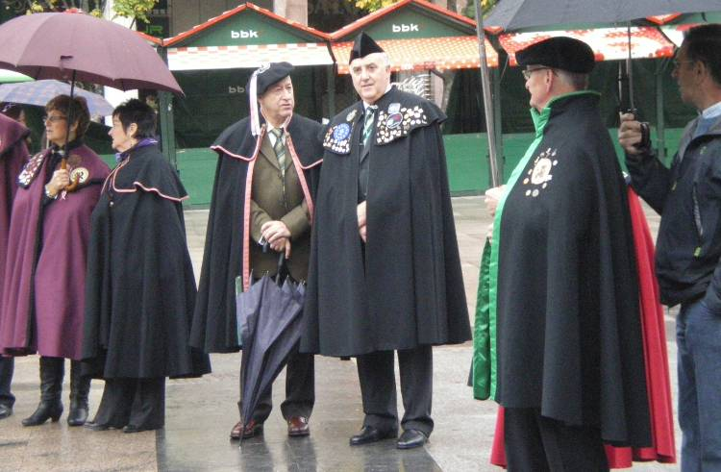
La Cofradía del Bacalao de Eibar celebró el pasado domingo 29 de noviembre de 2009, su XVI Capítulo.

Los integrantes de la Cofradía eibarresa, engalanados con sus mejores trajes y distintivos, junto con otras Cofradías venidas de diferentes puntos de España y algunas de Portugal, volvieron a vivir su día más importante. Los actos comenzaron a las 10,30 de la mañana con el recibimiento a Cofradías e invitados en la Cafetería del Hogar del Jubilado, en la Plaza Unzaga, frente al Ayuntamiento. A las 11,30 horas se inició el Desfile Cívico por las calles de Eibar, acompañados por los Txistularis.

A las 12,00 comenzó el acto principal de la jornada, la celebración del XVI Capítulo. Como el Ayuntamiento estaba en obras tuvo que celebrarse en la Sala de Exposiciones del Hogar del Jubilado. Se entronizaba en esta ocasión a tres nuevos cofrades: la médico Miren Mandiola, el músico Pedro Palacín y el matemático Enrike Zuazua, que ya tienen la obligación y el deber moral de enseñar a los demás las exquisiteces del bacalao. Con todo el boato y seriedad que se merecía, los nuevos cofrades juraron, sobre una cazuela de bacalao su nuevo compromiso. No sólo extendieron sus manos sobre la cazuela, sino que, como manda el ceremonial del capítulo, también probaron de ella, y alguno incluso repitió.
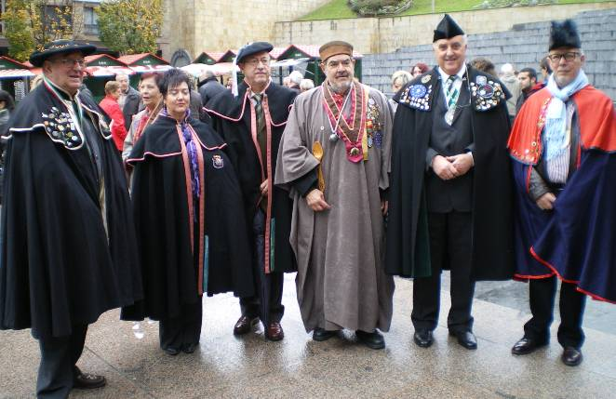
Este decimosexto capítulo sirvió también para rendir un merecido homenaje al recientemente fallecido Ángel Elizondo, el que fuera presidente de la Cofradía del Bacalao de Eibar y que tanto trabajó por ella. Precisamente el Coro Goruntz, que actuó al final del acto, dedicó sus canciones a Elizondo, mientras que un miembro de la cofradía eibarresa repitió un gesto que a Ángel le gustaba hacer año tras año: colocar su capa sobre los hombros de la directora del Goruntz. Terminado el Capítulo iniciamos el tradicional poteo popular eibarrés, con la visita a tres bares típicos de Eibar acompañados por la coral Eibar Kantuz Kainetan. A las 14,30 horas nos dirigimos al restaurante Orbe, en el Polígono Azitain, donde celebramos la Comida de Confraternización consistente en entremeses variados (espárragos, jamón y croquetas de bacalao), sopa de frutos del mar, bacalao al estilo “Orbe” y Pantxineta de la casa con su helado. Todo ello acompañado con vino de Rioja, Txakolí, Cava, café y licores. Por último los cofrades eibarreses iniciaron la tradicional rifa de los productos donados por las diferentes cofradías (Tostón y Relleno, Nabos, Bacalao y Relleno de Villava) y de los regalos realizados por las industrias locales (Sartenes, una carabina, una máquina de envasar al vacío, y muchos productos donados por El Corte Inglés, que el pasado jueves inauguró sus instalaciones en Eibar).

Fuente: Pepe Sariego

